Конспект занятия по развитию речи в ясельной группе «Фруктовый сад»
Задачи:
- Активизирование и пополнение словарногозапаса.
- Формирование лепетной речи.
- Развитие речевого выдоха.
- Формирование звукоподражания.
- Формирование слоговой структуры слова.
- Составление простых предложений.
- Формирование представлений о фруктах.
- Развитие мелкой моторики руки.

План занятия:
- Приветствие.
- Развитие речи. Пополнение словарного запаса. Фруктовый сад.
- Слоговая структура слова. Фруктовое дерево.
- Подвижная игра на развитие слухового восприятия. Мишка.
- Описание предмета. «Фрукты».
- Массажная пауза. Игра в мяч.
- Звукоподражание. Ленточки.
- Развитие мелкой моторики. Счетные палочки.
- Пальчиковая гимнастика. Капуста.
- Развитие речевого выдоха. Цветочки.
- Составление простых предложений. Карточки-действия.
- Подвижная игра.Тише-громче.
- Спектакль. «Маша-растеряша».
- Рисование «Яблочный компот».
- Прощание.

Ход занятия:
Приветствие.
Приветствие педагог организует на ковре. Педагог с детьми садятся в круг и хором, произнося стихотворение, хлопают ладошами в такт.
Дружно за руки возьмёмся,
Все друг другу улыбнёмся,
Будем вместе мы играть!
И слова все повторять!

Развитие речи. Пополнение словарного запаса. Фруктовый сад.
Материал: муляжи фруктов: яблоко, груша, банан, апельсин, корзина.
Организуем игру за столом. Педагог достает по очереди 4 фрукта.
- Как называется этот фрукт? Это яблоко.
- Какого он цвета? Красного.
- Как называется этот фрукт? Это апельсин.
- Какого он цвета? Оранжевого.
- Как называется этот фрукт? Это банан.
- Какого он цвета? Желтого.
- Как называется этот фрукт? Груша.
- Какого он цвета? Зеленого.
Педагог выкладывает фрукты на столе.
- Закройте глазки. Один фрукт укатился. Какого фрукта не хватает?
Педагог убирает со стола один фрукт.
- Правильно яблоко укатилось.
Педагог показывает яблоко и убирает его.
- Какие фрукты у нас остались? Апельсин, банан, груша.
- Закройте ваши глазки. Какого фрукта не стало?
Педагог убирает еще один фрукт.
- Какие фрукты остались? Апельсин, груша.
Игра продолжается со всеми фруктами.

Слоговая структура слова. Фруктовое дерево.
Материал: муляжи фруктов: деревянные деревья или картинка фруктового дерева.
- Дети, какие фрукты мы сегодня собирали в саду? (Яблоко, груша, лимон и т.д.)
- А вы знаете, где растут фрукты? Они растут в саду на веточках фруктовых деревьев. Педагог раздает деревянные деревья или показывает картинку.
- Это дерево.
- У деревьев есть ствол, ветки, листья.
Педагог показывает на картинке, дети рассматривают картинку или деревянные деревья.
- Давайте с вами запомним слова: дерево, ветка, листья.
Педагог приглашает детей на ковер. Дети берут подушки и усаживаются на них. Мамы садятся за спинками детишек.
Педагог обращается к детям.
- Покажите ваши ручки, поднимите их наверх.
- А теперь опустите вниз.
- Похлопайте в ладоши.
- Давайте прохлопаем слово «дерево».
Мама берет ручки ребенка в свои руки и помогает малышу правильно прохлопать слово.
- ДЕ-РЕ-ВО.
- У дерева есть ствол.
- Давайте прохлопает слово «ствол».
- СТВОЛ.
- А дерева много веток.
- Прохлопаем слово «ветка».
- ВЕТ-КА.
- На веточках есть листики.
- Прохлопаем слово «листик».
- ЛИС-ТИК.
- Молодцы.

Подвижная игра. Мишка косолапый.
Дети встают в круг.
Мишка косолапый
По лесу идёт (ходим по кругу).
Шишки собирает (можно наклоняться,
а можно остановиться и делать
собирающие движения руками),
Песенки поёт.
Вдруг упала шишка
Прямо мишке в лоб (правая рука зажимается в кулак
и прикасается ко лбу).
Мишка рассердился
И ногою — топ (ножка топает по полу).
Больше я не буду
Шишки собирать (ребёнок «грозит»
указательным пальчиком).
Сяду я в машину
И поеду спать (ладошки соединяются и прикладываются
к щеке, имитируя сон).

Описание предмета. «Фрукты».
Материал: вырезанные из цветной бумаги заготовки: кроны деревьев, стволы, груши, яблоки, апельсины, лимоны, картон.
- Маша приглашает нас во фруктовый сад. В этом саду растут яблоки, груши, лимоны, апельсины. Все эти фрукты растут на деревьях.
Педагог выдает детям стволы и кроны деревьев. Дети приклеивают их на картон.
- Это яблоня, на ней растут яблоки. Яблоки какие?
Красные, сладкие.
Дети приклеивают яблоки на первое дерево.
- На этом дереве растут апельсины. Апельсины какие?
Оранжевые, круглые.
Дети приклеивают на дерево апельсины.
- А на этом дереве растут лимоны. Лимоны какие?
Желтые, кислые.
Дети приклеивают на дерево лимоны.
- А на этом дереве растут груши. Груши какие?
Зеленые, сладкие.
Дети приклеивают груши на дерево.

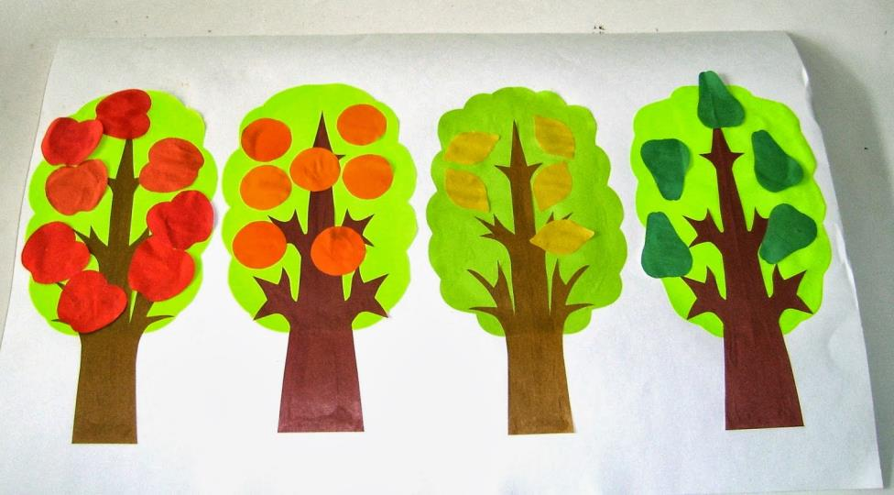

Массажная пауза. Игра мяч.
Дети повторяют весь комплекс движений за педагогом.
Я мячом круги катаю (катаем мяч по кругу об пол),
Взад-вперёд его гоняю (катаем мяч взад-вперёд об пол),
Им поглажу я ладошку (гладим мячом ладошку),
А потом сожму немножко (сжимаем мяч в ладони).
Каждым пальцем мяч прижму
(нажимаем на мяч каждым пальцем руки),
И другой рукой начну
(теперь выполняем комплекс движений другой рукой).
Я мячом круги катаю (катаем мяч по кругу об пол),
Взад-вперёд его гоняю,
Им поглажу я ладошку,
А потом сожму немножко.
Каждым пальцем мяч прижму.
Мяч летает между рук —
Это мой последний трюк (подбрасываем и ловим мячи)!

Звукоподражание. Ленточки.
Материал: ленточкина каждого ребенка.
Педагог выдает каждому ребенку по две ленточки. Одну ленточку в каждую ручку.
- Ветерок очень любит играть с красивыми ленточками.
- Возьмите ленточки.
- Поднимите ручки высоко-высоко.
- Подул сильный ветер: у-у-у-у-у-у!
Педагог призывает детей к звукоподражанию.
- И ленточки стали танцевать. И звенеть как колокольчики: з-з-з-з-з-з-з-з-з-з!
Педагог призывает детей к звукоподражанию.
- Как дул ветер?
- Давайте подуем вместе.
- У-у-у-у-у-у-у!
- Как пели ленточки?
- З-з-з-з-з-з.

Развитие мелкой моторики руки. Счетные палочки.
Материал: пластилиновые основы с прикрепленным кругом желтого цвета, счетные палочки на тарелочке на каждого ребенка.
- Для того чтобы фрукты в саду созрели и стали сладкими, нужно чтоб солнышко согрело их своими теплыми лучиками.
Педагог раздает пластилиновые основы с прикрепленным кругом желтого цвета.
- Ой,солнышко потеряло свои лучики и не может ярко светить.
- Поможем нашему солнышку, сделаем ему лучики.
Дети прикрепляют счетные палочки вокруг солнышка.
- Спасибо! Теперь солнышко будет ярко светить!

Пальчиковая гимнастика. Капуста.
Мы капусту рубим, рубим (прямыми напряжёнными ладонями
(ребром) имитируем движения топора — вверхвниз).
Мы капусту трём, трём (сжатые кулачки возим по столу от себя).
Мы капусту солим, солим (пальцы собраны щепотью,
«солим капусту»).
Мы капусту жмём, жмём (энергично сжимаем пальцы в кулаки
то одновременно на двух руках, то поочерёдно).
Пирожки печём (прикладываем поочерёдно ладошку к ладошке).
И на стол подаём (прямые, прижатые друг к другу руки,
ладонями вверх).

Развитие речевого выдоха. Цветочки.
Материл: цветочки вязанные или вырезанные из картона по 5 штук на каждого ребенка.
- Во фруктовом саду на полянке распустились красивые цветочки.
- Им очень жарко, давайте пригласим летний ветерок подуть на цветочки.
- А мы с вами можем быть ветерком? Конечно.
- Давайте вспомним, как дует ветерок.
Мамы дуют на ладошку или щечку ребенка.
- Красный цветочек, просит ветерок подуть на него.
Дети выбирают красный цветочек и дуют на него.
- А теперь желтый цветочек просит, чтоб ветерок подул на него.
Дети выполняют упражнение 5-6 раз.
-Спасибо, молодцы! Теперь нашим цветочкам не жарко.

Составление простых предложений. Карточки-действия.
Материал: карточки-действия: ёжик ест, мышка плачет, кошка умывается, зайка прыгает, лягушка стирает белье, игрушка ежик, игрушка- кукла.
Педагог организовывает игру на ковре. Дети садятся на подушки, а мамы сзади.
Педагог говорит от лица куколки.
- Машенька пришла к нам в гости. Вот она.
Далее педагог от лица куколки здоровается с детьми.
-А еще Машенька принесла нам фотографии своих друзей.
- Педагог показывает детям карточки.
- Это лягушка. Она говорит: ква-ква-ква. Лягушка стирает.
Сопровождаем предложение имитирующими движениями: кулачками трем друг об друга.
- Это мышка. Как мышка говорит? - Пи-пи-пи. Посмотрите на картинку. Мышка плачет.
Сопровождаем предложение имитирующими движениями: трем кулачками около глаз..
- Это кошка. Как мышка говорит? - Мяу-мяу-мяу. Посмотрите на картинку. Кошка умывается.
- Это ёжик. Ёжик ест: ам-ам-ам.
Сопровождаем предложение имитирующими движениями: как будто едим ложкой.
- Это зайка. Зайка прыгает.
Сопровождаем предложение имитирующими движениями: мамы помогают детям попрыгать сидя на подушке.

Подвижная игра.Тише-громче.
Рассказываем детям стихотворение тихим голосом.
Тише, тише, тише, тише!
(Взять детей за руки и идти потихоньку.)
Погулять выходят мыши!
Затем произнести значительно громче:
Рыжий кот топ-топ,
Лапкой мышек хлоп-хлоп! (Хлопаем громко в ладошки.)
Очень тихо наши ножки (также тихо идём по кругу.)
Побежали по дорожке.
Очень громко наши ноги
(громко потопать ногами по полу)
Побежали по дороге!

Спектакль. «Маша-растеряша».
Материал: муляж груши, лимона, яблока, деревья из деревянного театра, кукла Маша, мешочек.
Дети садятся на стульчики, педагог рассказывает, свои слова сопровождает действиями.
- Жила-была девочка, ее звали Маша.Однажды Машенька отправилась в сад собирать фрукты. Она взяла с собой мешочек.
- Пришла Маша в сад и стала собирать фрукты: яблоко, грушу, апельсин, лимон. Собрала вот такой мешок. Большой!
Педагог показывает мешок, и дети могут повторить какой был мешок, показать руками (развести руки в стороны).
- Большоо-о-о-ой.
-Пришла Маша домой, стала фрукты доставать и вдруг укатился апельсин. Стала Маша плакать.
- Как плачет Маша?
Дети показывают мимикой, трут кулачками рядом с глазками.
- А мы Мащу пожалеем, погладим ее по голове и скажем «Не плачь, Машенька, мы тебе поможем найти апельсин».
Дети по очереди гладят куклу, мамы тоже гладят детей, сопровождают словами.
- Нашелся апельсин, на, Маша, кушай.

Сразу после спектакля педагог спрашивает у детей, что они видели.
С помощью подсказок и вопросов взрослого малыши по-своему могут передать свои впечатления от увиденного спектакля.
Например: «не плачь, Машенька» (гладили куклу), какой был у Маши мешок? Большой
(ручки в стороны).

Рисование. Яблочный компот.
Материал: рабочий лист - банка, прорезанные в картоне трафареты – яблоко, кисти.
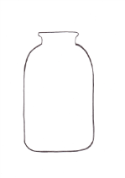
- Смотрите, какой компот сварила Маша.
Дети рисуют по трафарету яблочки в банке.
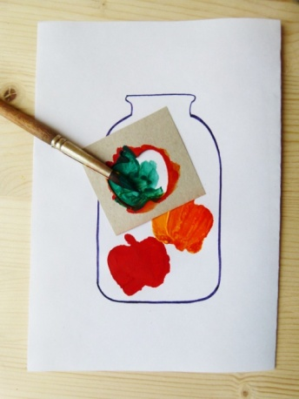

Прощание.
Прощание педагог организует на ковре. Педагог с детьми встают в круг и хором, произнося стихотворение, хлопают в ладоши в такт.
Сядем тихо, сядем в круг,
До свиданья, милый друг!
Было весело играть,
И слова все повторять!

